Documentação

WsTower

Sumário

Resumo 2

Objetivos 2

Descrição do projeto 2

[funcionalidades 2](#_Toc3879733)

[ações 2](#_Toc3879733)

[Banco de dados 2](#_Toc3879733)

Resumo

Objetivos

Construir uma API em que o usuário possa visualizar todas as informações sua seleção favorita

Descrição do projeto

Este projeto é uma API onde se visualiza informações de seleções específicas por meio do banco de dados

Funcionalidades

Está API tem como funcionalidades básicas atualizar, deletar, cadastrar e ler informação que foram solicitadas

Ambas feitas através do CRUD(Create, Read, Update, Delete).

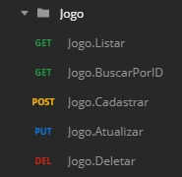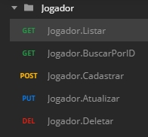

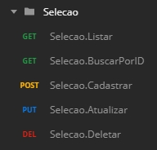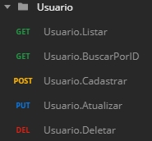

TODAS AS ACÕES REALIZADAS ATRAVES DA BIBLIOTECA DO POSTMAN

Banco de dados

Este banco de dados foi feito por SQL

-DDL

-DML

-DQL

